Отчёта по лабораторной работе №5

Дискреционное разграничение прав в Linux. Исследование влияния дополнительных атрибутов

Кармацкий Никита Сергеевич

Содержание

# 1 Цель работы

Изучение механизмов изменения идентификаторов, применения SetUID- и Sticky-битов. Получение практических навыков работы в консоли с дополнительными атрибутами. Рассмотрение работы механизма смены идентификатора процессов пользователей, а также влияние бита Sticky на запись и удаление файлов

# 2 Теоретическое введение

*SetUID (SUID)* SetUID — это бит, который позволяет пользователям запускать исполняемые файлы с правами владельца этого файла. Это означает, что если файл имеет установленный бит SUID, любой пользователь, запускающий этот файл, будет выполнять его с привилегиями владельца файла, а не с привилегиями своего собственного пользователя. Это часто используется для программ, требующих повышенных прав, например, команда passwd, которая позволяет пользователям изменять свои пароли.

*Sticky-бит* Sticky-бит — это бит, который устанавливается на каталоги и ограничивает возможность удаления файлов в этом каталоге. Если Sticky-бит установлен на каталог, только владелец файла или суперпользователь может удалить или переименовать файлы в этом каталоге. Это полезно для общих каталогов, таких как /tmp, где множество пользователей могут создавать файлы.

# 3 Выполнение лабораторной работы

1. Проверяем наличие компилятора языка C (рис. 1)

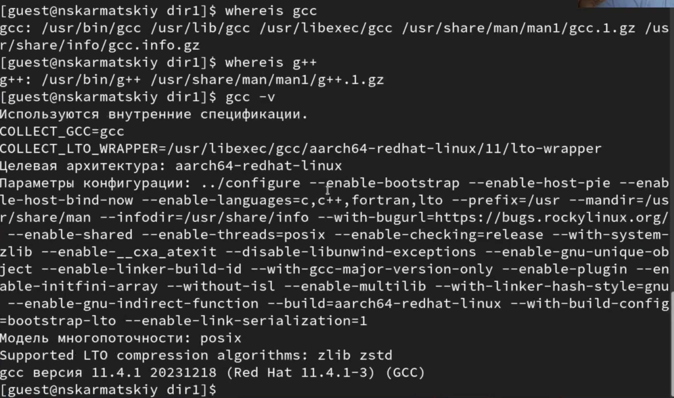

Рис. 1: Наличие компилятора

## 3.1 Создание программы

1. Создаем отдельный каталог для программ, а так же файл с 1 первой программой (рис. 2)

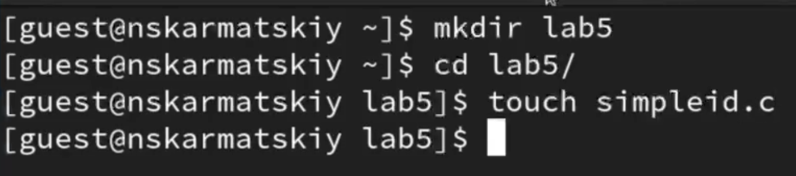

Рис. 2: Создание файлов

1. Заполнение файла (рис. 3)

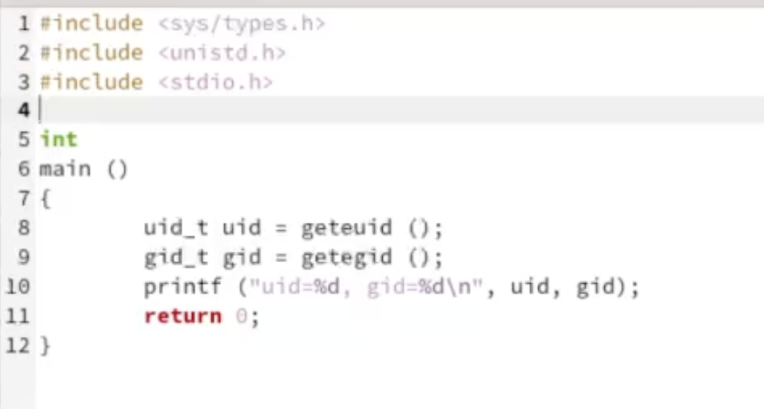

Рис. 3: Листинг программы

Листинг:

#include <sys/types.h>  
#include <unistd.h>  
#include <stdio.h>  
int  
main ()  
{  
uid_t uid = geteuid ();  
gid_t gid = getegid ();  
printf ("uid=%d, gid=%d\n", uid, gid);  
return 0;  
}

1. Уопмилируем и выполняем программу, а так же выполним системуню программму id. В результате получем из нашей программы те же данные, что и из id, но только в более коротком варианте (рис. 4)

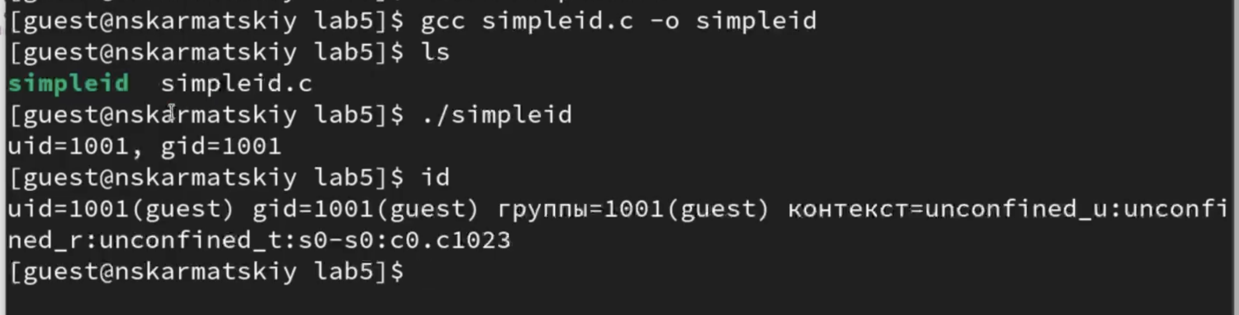

Рис. 4: Запуск программы

1. Усложняем программу, добавив вывод действительных идентификторов, так же назовем ее simpleid2 (рис. 5)

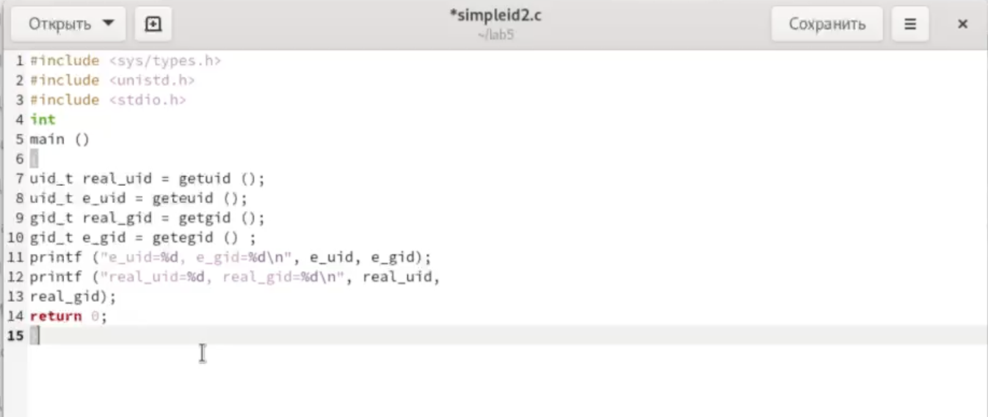

Рис. 5: Усложненная программа

1. Компилируем новую програаму и получаем дополнительные сведения в отличии от первоначальной программы (рис. 6)

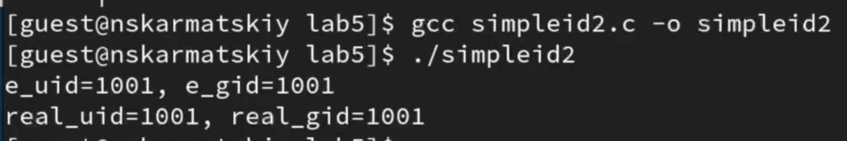

Рис. 6: Компиляция нового файла

1. С помощью chown изменяю владельца файла на суперпользователя, с помощью chmod изменяю права доступа (рис. 7)

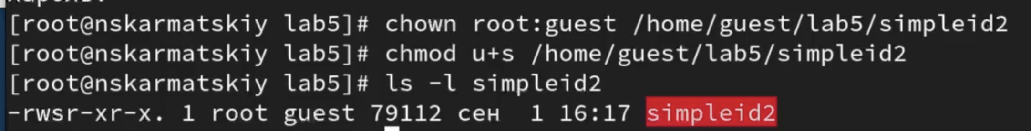

Рис. 7: Новые права

Далее запускаем программу получаем все значения равными 0, так как выполняем все от прав суперпользователя

1. Пробуем сменить отрибуты относительно SetGID-бита, получаем все точно тоже самое (рис. 8)

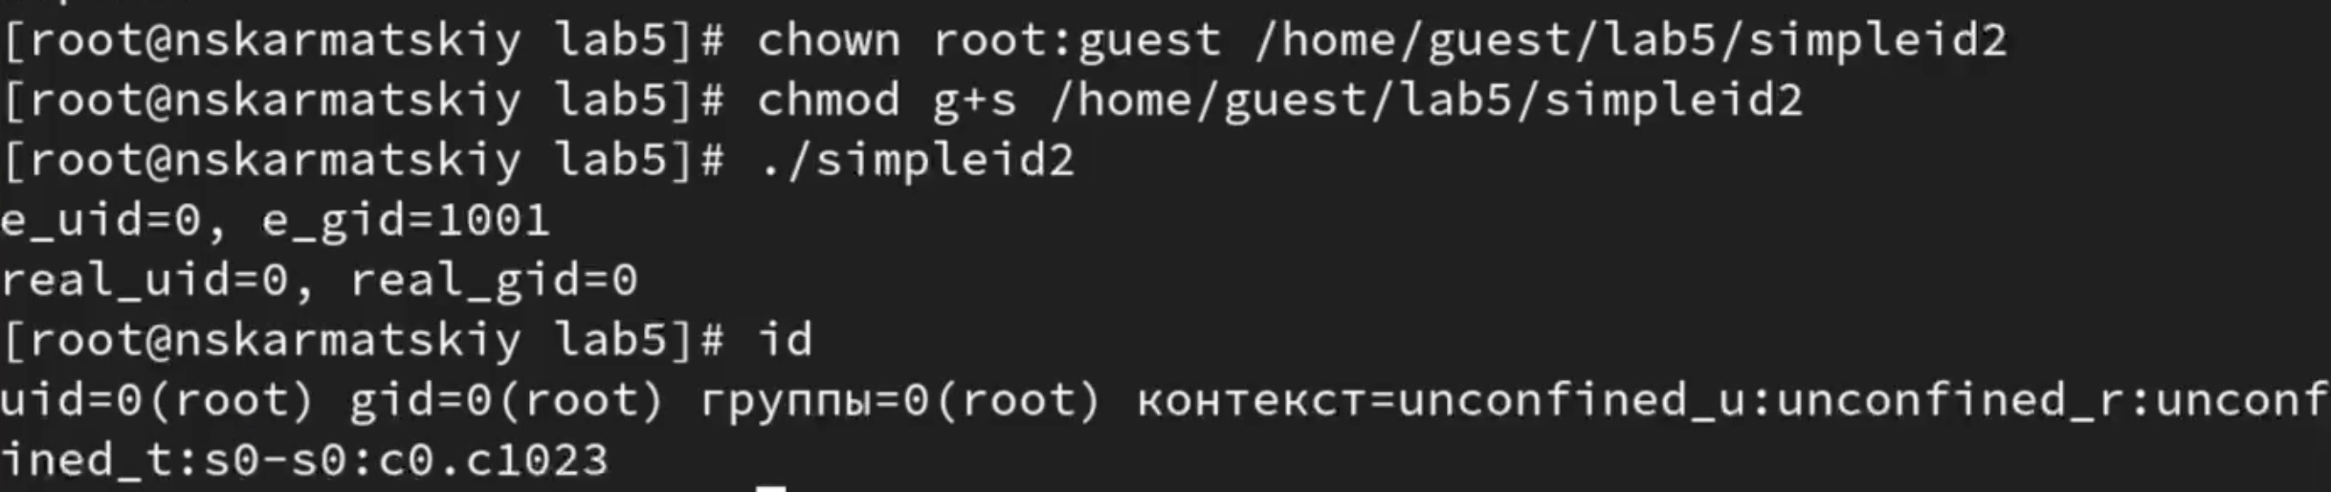

Рис. 8: Другие права доступа

1. Создадим программу readfile.c, которая будет читать файлы. Откпомпилируем ее, а так же поменяем владельца у файла и изменим права так, чтобы только суперпользователь мог прочитать его, а guest не мог (рис. 10)

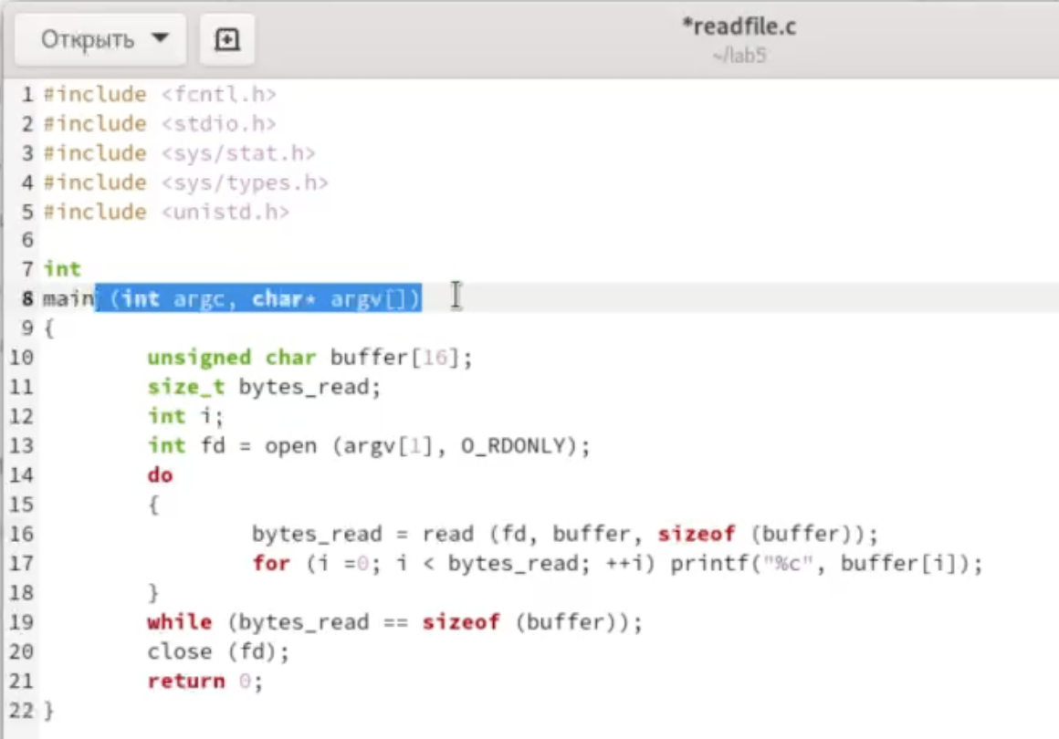

Рис. 9: Листинг программы

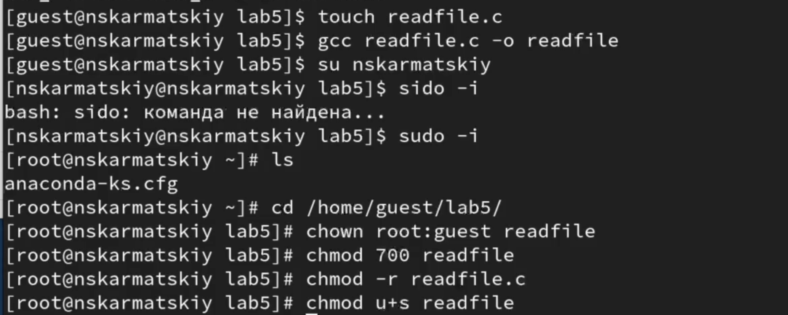

Рис. 10: Компиляция и изменение в правах файла

1. Проверка новых прав доступа для guest, как видим ничего не получается сделать (рис. 11)

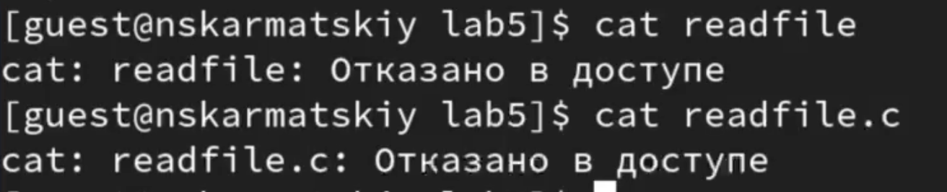

Рис. 11: Отказано в доступе

пытаемся считать файл с помошью программмы, но получае отказ в доступе (рис. 12)

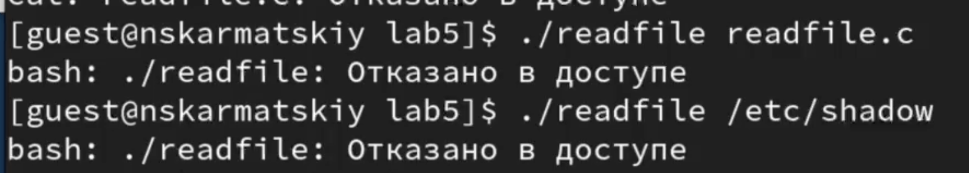

Рис. 12: Отказано в доступе при работе программы

Мы запретили всем, кроме суперпользователя испольнять или чиатть файл, поэтому никто и не может выполнить никакое действие с файлом

## 3.2 Исследование Sticky-бита

1. Выясним ,установлен ли атрибут Sticky на директории /tmp. От имени пользователя guest создаем файл file01.txt с тестом text в каталоге /tmp. Так же просмотрим артирубы файла и разрешим чтение и запись для категории пользователей “все остальные” (рис. 13)

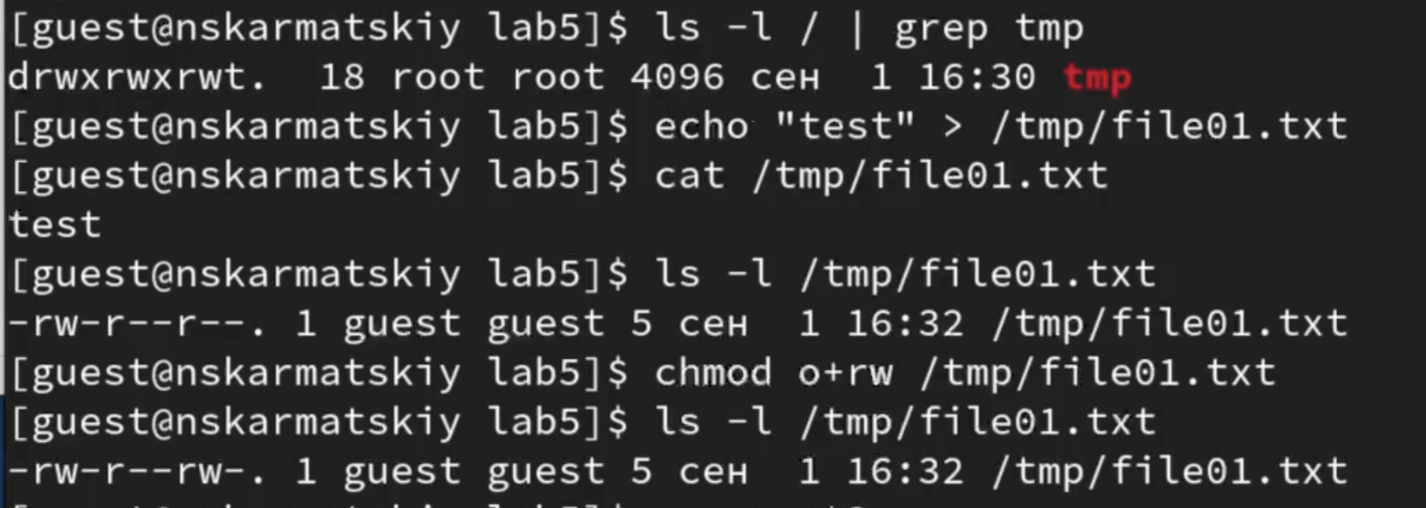

Рис. 13: Создание и настройка файла

1. Попробуем прочитать, записать и удалить файл от имени пользователя guest2. Получаем отказ в доступе везде, кроме чтения файла (рис. 14)

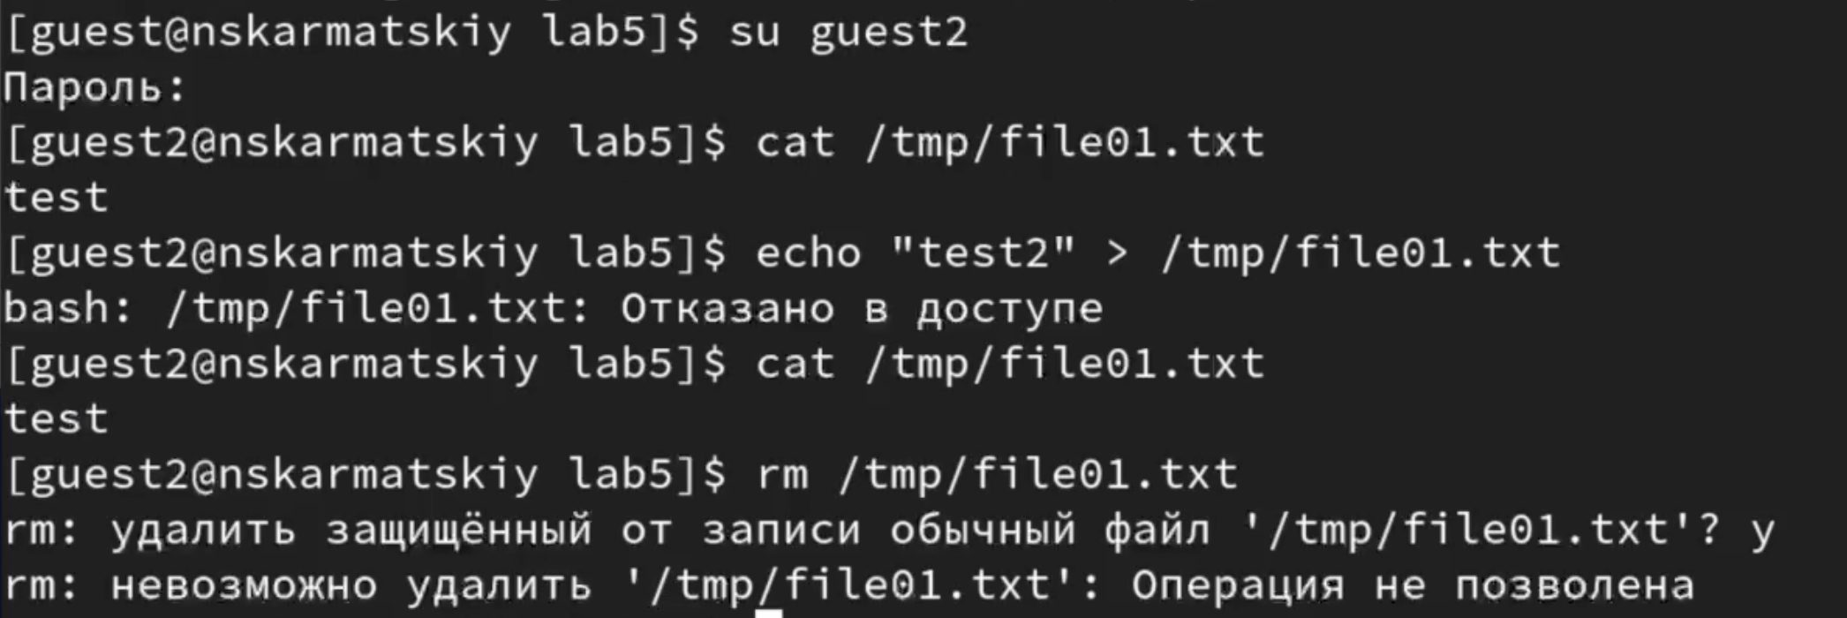

Рис. 14: Попытка чтения и записи в файл от guest2

1. Снимем атрибут Sticky с директории /tmp и повторим действия, описанные в пункте 12. (рис. 15)

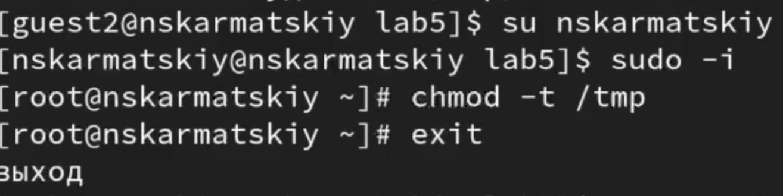

Рис. 15: Снятие атрибута Sticky с директории /tmp

Попробуем снова выполнить все те же действия. Получаем доступ к файлу от guest2 (рис. 16)

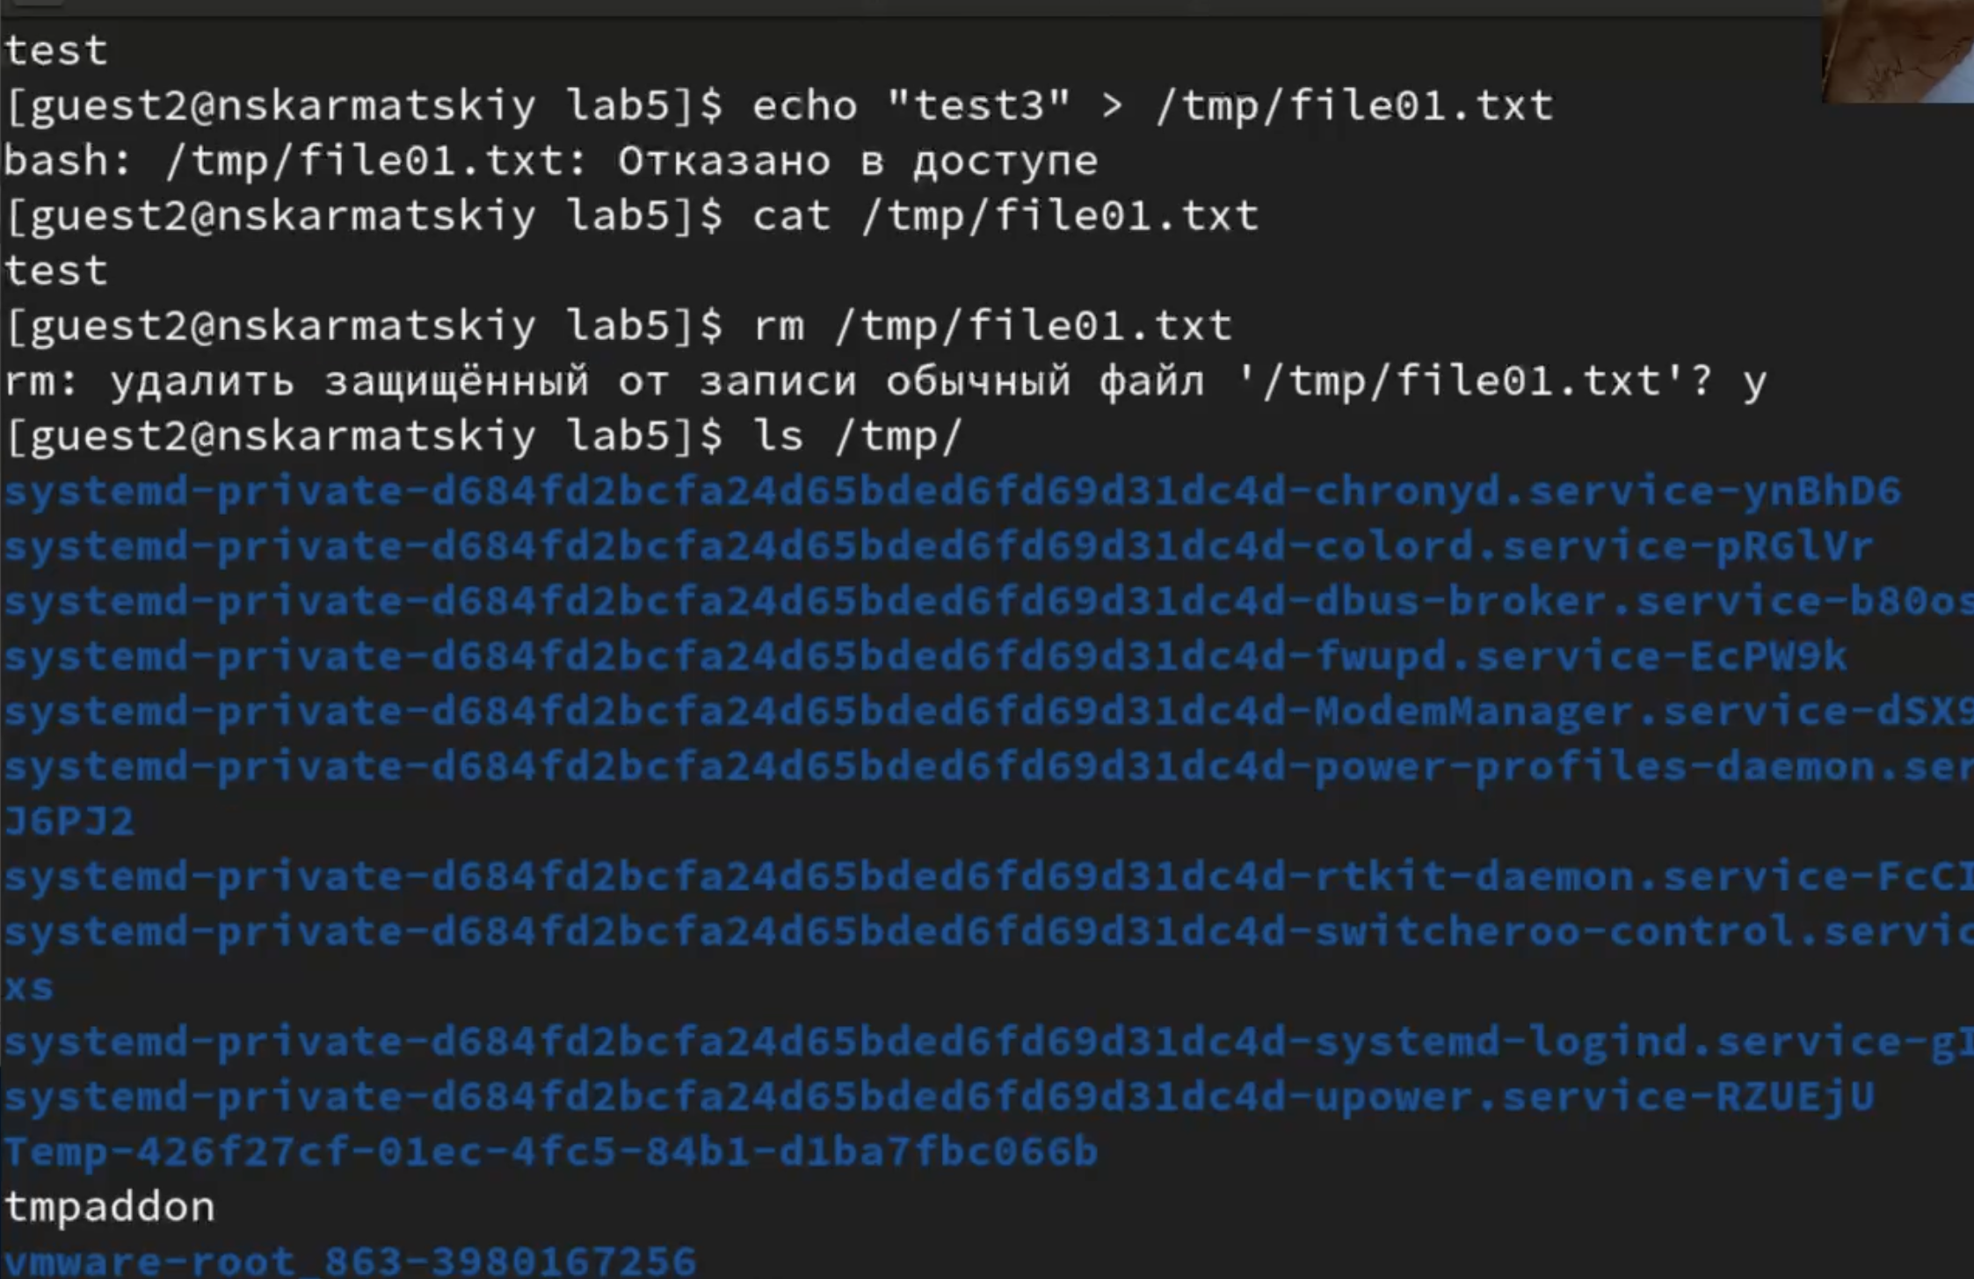

Рис. 16: Попытка чтения и записи в файл от guest2

1. Вернем первоначальные атрибуты директории /tmp(рис. 17)

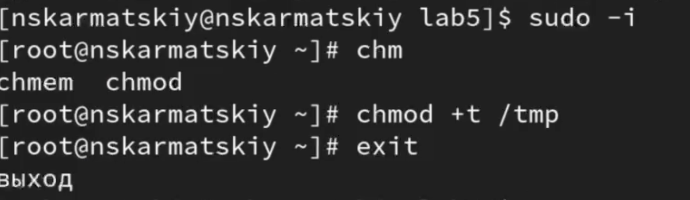

Рис. 17: Восстановление атрибутов

# 4 Выводы

Изучили механизмы изменения идентификаторов, применения SetUID- и Sticky-битов. Полученили практическик навыкои работы в консоли с дополнительными атрибутами. Рассмотрели работу механизма смены идентификатора процессов пользователей, а также влияние бита Sticky на запись и удаление файлов